

**ANALOGÍA DEL MUNDO REAL**

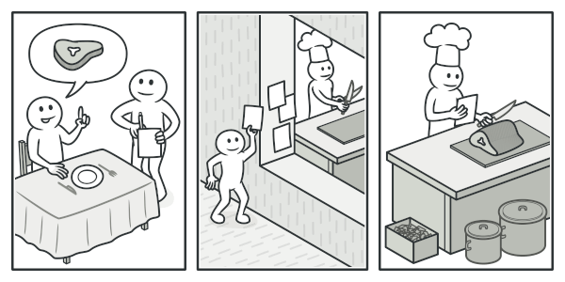

Imagina que después de una larga caminata por la ciudad, llegas a un buen restaurante y te sientas a la mesa junto a la ventana.

1. Un amable camarero se te acerca y rápidamente toma tu pedido, escribiéndolo en una hoja de papel.
2. El camarero va a la cocina y pega la orden en la pared.
3. Después de un tiempo, la orden llega al chef, quien la lee y cocina la comida en consecuencia.
4. El cocinero coloca la comida en una bandeja junto con el pedido.
5. El camarero revisa la bandeja, comprueba el pedido para asegurarse de que todo esté como lo debería y lo trae todo a tu mesa.

En este contexto el pedido en papel sirve como un comando. Permanece en la cola hasta que el chef esté listo para servirlo. El pedido contiene toda la información relevante requerida para cocinar la comida. Le permite al chef comenzar a cocinar de inmediato en lugar de correr aclarando los detalles del pedido directamente del cliente.